Глава 13. Введение в DAX-функцию FILTER()
Это продолжение перевода книги Роб Колли. Формулы DAX для Power Pivot. Главы не являются независимыми, поэтому рекомендую начать сначала.
Предыдущая глава Содержание Следующая глава
Функция FILTER() используется, когда в аргументе <filter> функции CALCULATE() вам необходим более сложный расчет, чем проверка типа "<столбец> равен <фиксированному значению>", "<столбец> больше <фиксированного значения>" и т.п. Примеры логических выражений <filter>, требующих использования функции FILTER(): < столбец> = <мера>, <столбец> = <формула>, <столбец> = <столбец>, <мера> = <мера>, < мера> = <формула>, <мера> = <фиксированное значение> (вместо знака равенства может стоять другой разрешенный оператор сравнения).
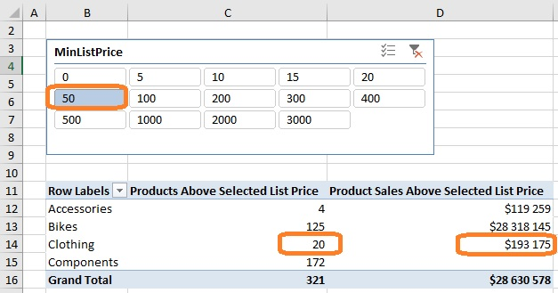
Рис. 13.1. Сводная по продуктам со стоимостью по прайс-листу выше, чем порог, выбранный на срезе
Можно также использовать функцию FILTER() в качестве аргумента <table> для таких функций, как COUNTROWS() и SUMX(), чтобы эти функции работали с подмножеством таблицы, а не со всеми строками в текущем наборе фильтров. Такое использование будет описано позже.
Синтаксис функции: FILTER(<table>; <single "rich" filter>)
Мы рекомендуем:
- Когда вы используете FILTER(), используйте его для таблиц поиска (подстановки), но не для таблиц данных.
- Никогда не используйте FILTER(), когда функция CALCULATE() сама выполнит работу.
FILTER() – это итератор, который проходит строку за строкой в таблице (первый аргумент функции) для оценки условий фильтра (второй аргумент). Фильтр не одинок в этом, существует целое семейство функций-итераторов, или X-функций, с которыми вы познакомитесь позже.
Давайте вернемся к нашему примеру из предыдущей главы, где мы хотели включить только те продукты, у которых столбец Products[ListPrice] был >= наша мера [MinListThreshold] (рис. 13.1).
Формула, которую мы использовала для меры [Product Sales Above Selected List Price]:
CALCULATE (
[Total Sales];
FILTER (Products;
Products[ListPrice] >= [MinListThreshold])
)
Давай проверим, следуем ли мы рекомендациям использования функции FILTER():
- Products – это таблица поиска, а не данных (как, например, Sales).
- Мы сравниваем столбец Products[ListPrice] с мерой [MinListThreshold], что невозможно сделать в аргументе функции CALCULATE().
Оба правила соблюдены.
Перейдем теперь ко второй мере [Products Above Selected List Price]. Она подсчитывает количество продуктов с ценой по прайс-листу выше порогового значения, выбранного на срезе (см. рис. 13.1). Поэтому, для начала нам нужна базовая мера, которая просто подсчитывает количество продуктов:
[Product Count] =COUNTROWS(Products)
Обратите внимание, что мы определили эту меру таблице Products, так как мера подсчитывает строки именно в этой таблице:
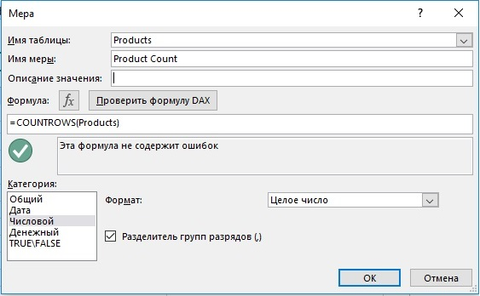
Рис. 13.2. Мера [Product Count]
[Products Above Selected List Price] =
CALCULATE(
[Product Count];
FILTER ( Products;
Products[ListPrice] >= [MinListThreshold] )
)
Давайте проверим, корректно ли работает мера. Для начала просто изменим выбор среза и убедимся, что значения сводной тоже изменились: сравните рис. 13.1 и 13.3.
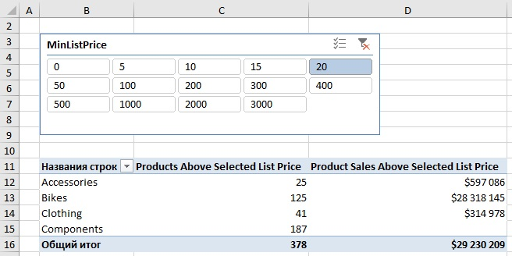
Рис. 13.3. Мы ожидали, что обе меры вернут большие значения при фильтре $20, что и произошло
Далее давайте поместим Products[ProductKey] в строки сводной таблицы и установим срез на $3000. С такими установками продуктов должно быть немного:
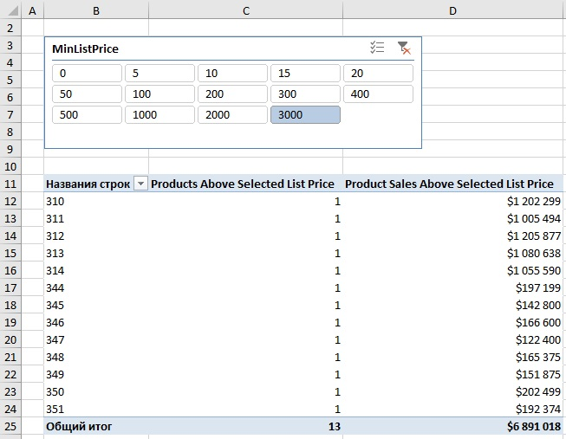
Рис. 13.4. В самой дорогой категории (порог выше $3000) нашлось лишь 13 продуктов
И, наконец, давайте для последней таблицы поместим в строки еще и саму цену ListPrice:
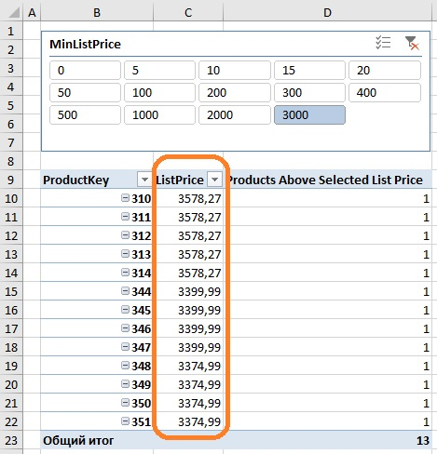
Рис. 13.5. Мы видим, что в списке только продукты с ценой по ListPrice более $3000
Пока все наши проверки были основаны на сводной таблице в Excel. А теперь давайте перейдем в Power Pivot на закладку Products и в колонке ListPrise установим фильтр Больше или равно 3000:
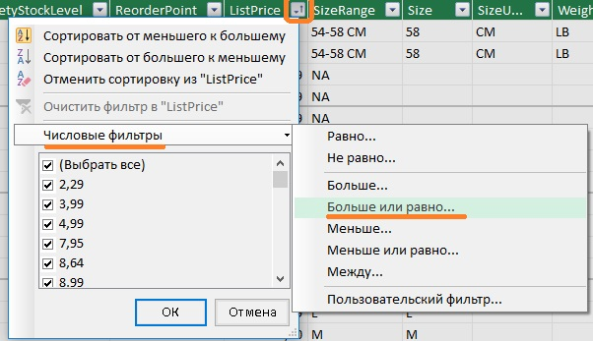
Рис. 13.6. Фильтр в колонке ListPrise таблицы Products в Power Pivot
В нижней части окна Power Pivot мы увидим количество отобранных по фильтру записей:
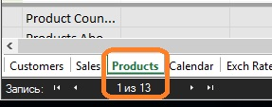
Рис. 13.7. По фильтру в в Power Pivot отобрано 13 записей

Выбор верхней и нижней границ диапазона
Усложним наш пример, и создадим в Power Pivot таблицу PriceTiers с нижней, верхней границами и названием диапазонов:
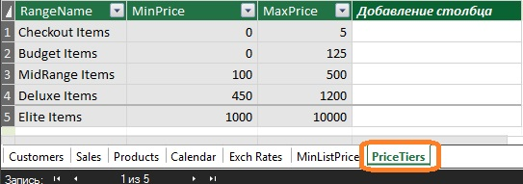
Рис. 13.8. Новая несвязанная таблица
Обратите внимание, ценовые уровни перекрываются. То есть некий продукт может принадлежать более чем одному диапазону, что делает использование связанных таблиц невозможным. Решение возможно только с использованием несвязанных таблиц.
Теперь мы определим две пороговые меры для этой таблицы:
[PriceTierMin] =MIN(PriceTiers[MinPrice])
и
[PriceTierMax] =MAX(PriceTiers[MaxPrice])
Поместим эти срезы в область Значений сводной таблицы и используем столбец RangeName в качестве среза:
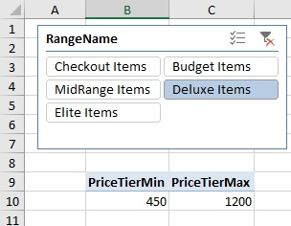
Рис. 13.9. Название диапазона, выбранное на срезе, выбирает два пороговых значения
Если диапазоны отсортированы по алфавиту, кликните правой кнопкой мыши на срезе, и выберите Сортировать как в источнике данных (естественно, в Power Pivot диапазоны в таблице PriceTiers должны быть размещены в «правильном» порядке):
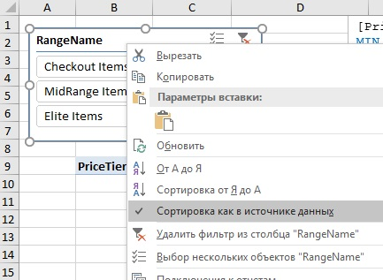
Рис. 13.10. Сортировка диапазонов «по смыслу»
Теперь нам нужны меры для количества продуктов (в таблице Products) и объема продаж (в таблице Sales), которые учитывают выбор пользователя в срезе:
[Product Count MinMaxTier] =
CALCULATE(
[Product Count];
FILTER(
Products;
Products[ListPrice] >= [PriceTierMin]
&& Products[ListPrice] <= [PriceTierMax]
)
)
Так как FILTER() поддерживает только одно сравнение, мы используем оператор &&. Строка таблицы Products должна соответствовать обоим условиям фильтра, чтобы быть отобранной.
Поскольку CALCULATE() поддерживает несколько аргументов <filter>, мы могли бы сделать это без оператора &&, используя две функции FILTER: CALCULATE(<мера>; FILTER(...); FILTER(...)). Это дало бы тот же результат, но… с потерей производительности.
[Total Sales MinMaxTier] =
CALCULATE(
[Total Sales];
FILTER(
Products;
Products[ListPrice] >= [PriceTierMin]
&& Products[ListPrice] <= [PriceTierMax]
)
)
Теперь мы создадим сводную таблицу с этими двумя мерами:
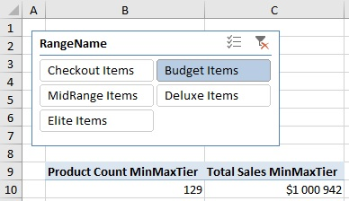
Рис. 13.11. Сводная с двумя новыми мерами

Способ визуализации несвязанных таблиц
Несвязанные таблицы по определению не имеют связей с другими таблицами в модели. Если мы посмотрим на диаграмму, то увидим, что таблица PriceTiers «болтается неприкаянной»:
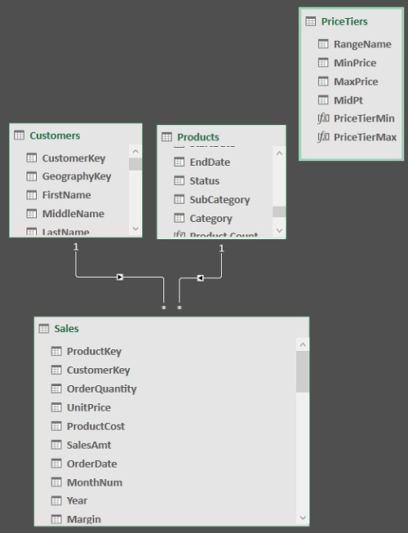
Рис. 13.12. Таблица ценовых уровней PriceTiers не имеет стрелок связи (как и ожидалось)
Но когда мы используем меры [PriceTierMin] и [PriceTierMax], таблица PriceTiers действует как таблица поиска, так как фильтр PriceTiers (выбор пользователя в срезе) влияет на вычисления. Поэтому мы часто говорим, что несвязанные таблицы имеют связь пунктирная линия с таблицами, содержащими соответствующие меры c функцией FILTER():
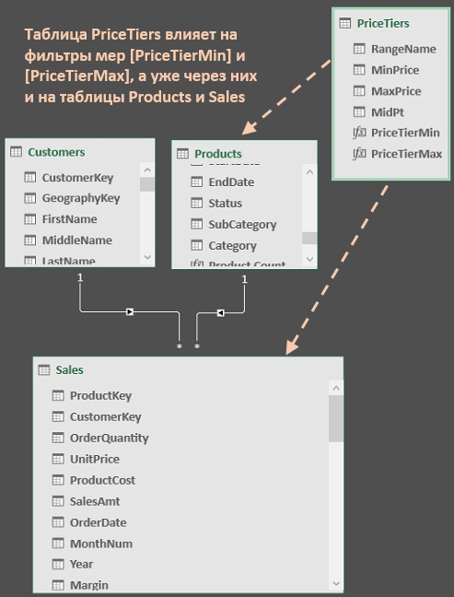
Рис. 13.13. Вы должны думать о несвязанных таблицах, как о связанных косвенно, через фильтры мер

